文档说明

1. 说明
   1. 本项目名称为3dTorrent.本项目包含两大模块：3dTorrent和3d torrent tracker server.分别位于3dTorrent和3d torrent tracker server文件夹中。本项目需要部署两个服务器：一台为静态资源服务器，一台为信令服务器
   2. 本项目所有代码使用javascript编写，其中，服务器使用nodejs编写
   3. 本项目访问地址为http://smart3d.tongji.edu.cn/peer
   4. 本项目实现了人物在森林场景中的漫游行走，边走边下载其视点范围内的树木模型。这些模型来源于对等节点的P2P传输.项目截图如下：

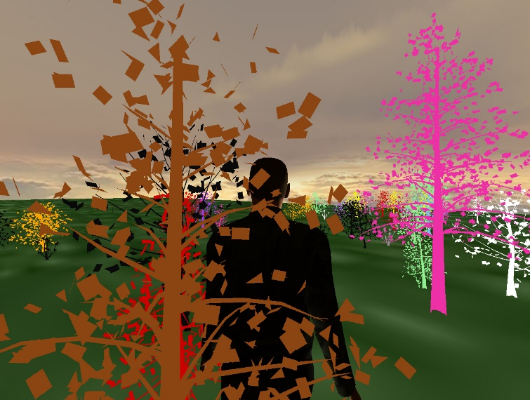

1 3d torrent tracker server模块

1.1 这是本项目的信令服务器和tracker服务器实现

1.2 功能：

1.2.1 通过websocket和peer节点进行通信

1.2.2 当节点A上传文件资源R时，信令服务器记录”该节点A拥有的资源R”信息

1.2.3 当节点A请求下载文件资源R时，信令服务器搜索自身存储的记录，找到拥有该资源的若干节点信息并返回给请求节点A

1.2.4 当两个节点之间准备建立webRTC通道连接时，充当信令服务器

* 1. 实现：直接调用了NPM下的bittorrent-tracker模块

1. 3dTorrent模块

2.1 这是本项目的静态服务器和浏览器端实现

2.2 功能

2.3 实现

2.4 各文件介绍

Server.js node服务器程序，监听80端口，实现路由功能

Peer.html 该页面是用户打开的页面，进入该页面后用户即开始进行漫游

sendPeer.html 该页面仅作上传初始资源之用

testP2P.html 该页面用于测试P2P文件传输的速率

package.json 该文件用于配置npm模块

node_modules文件夹 该文件夹是npm依赖的模块所在的文件夹，这些npm模块都是由别人写好打包并放到npm上进行共享

public文件夹 该文件夹是存放静态文件的文件夹，其中包括

1. build文件夹：jquery和three.js库文件
2. data文件夹：存储scenegraph数据和树木模型数据
3. images文件夹：存储贴图文件
4. js文件夹：存储第三人称操作、模型加载器和帧率统计脚本
5. models文件夹：存储角色化身模型文件
6. skybox文件夹：存储天空盒文件
7. bundle.js：经过browserify打包过后的模块文件
8. matrix4.js: 实现四阶矩阵
9. matrixCalculating.js：进行矩阵计算的子线程
10. scene-scale.js: 定义场景大小和坐标操作
11. webtorrent.min.js 依赖的webtorrent模块的压缩版本

3 流程